**Министерство образования и науки Российской Федерации**

филиал федерального государственного бюджетного образовательного учреждения высшего образования

**«КУЗБАССКИЙ ГОСУДАРСТВЕННЫЙ ТЕХНИЧЕСКИЙ УНИВЕРСИТЕТ**

**ИМЕНИ Т. Ф. ГОРБАЧЕВА» в г. Белово**

**УЧЕНЫЙ СОВЕТ**

от 24.05.2017 г.

**Протокол № 8**

**Повестка:**

1. Итоги внеучебной и профориентационной работы за 2016-2017 уч. Год. Качество проведенных воспитательных, внеучебных и профориентационных мероприятий.

Докладчик: Начальник отдела ВВР – Дорофеева О.Е.

1. Итоги научно-исследовательской работы за 2016-2017 год. Отчеты о работе научно-исследовательских лабораторий.

Докладчик: начальник отдела по научно-исследовательской работе – Законнова Л.И., зав. лабораториями

3. Избрание НПР.

Докладчик: Ученый секретарь – Долганов Д.Н.

4. Разное: О принятии ООП на 2017-2018 уч.г.

Докладчик: Зам. директора по УР – Долганова Ж.А.

Присутствовали: 16 чел.

1. Слушали Дорофееву О.Е.

Об Итогах внеучебной и профориентационной работы за 2016-2017 уч. год. Качество проведенных воспитательных, внеучебных и профориентационных мероприятий

**Организация воспитательной работы с обучающимися**

Основными формами воспитательной работы в филиале являются:

- учебно-воспитательная работа, которая осуществляется в учебное время в ходе учебного процесса (путем включения в учебный материал вопросов развития российской государственности, воспитания активной гражданской позиции, вопросы формирования толерантного поведения, профессиональной этики и т. д.)

-  **воспитательная внеучебная** деятельность, включающая общественную, культурно-массовую, спортивно-оздоровительную и другую деятельность студентов.

Совместно с кураторами учебных групп и органами студенческого самоуправления, социальными партнерами в 2016-2017 уч. году в филиале проведены следующие культурно-массовые и спортивно-оздоровительные мероприятия по номинациям:

**Городские мероприятия и акции:**

1. Участие в праздничном городском мероприятии в рамках Всероссийского Фестиваля энергосбережения #ВместеЯрче!
2. Городской конкурс фото и видео работ «И целого мира мало», посвященный здоровому образу жизни.
3. Участие первокурсников филиала в городском мероприятии «Посвящение-2016»
4. Участие в городском фестивале Лиги КВН.
5. Зимний Кубок команд КВН
6. Участие в городском конкурсе социально-значимых проектов «Перспектива».
7. Участие в городской профилактической акции, посвященной профилактики ВИЧ/СПИД заболеваний. Акция Студенческого совета «Красная лента».
8. Участие в городском празднике для впервые голосующих «В теме»
9. Участие в городском конкурсе «Студент года -2016»
10. Участие во Всероссийской образовательной программе «Ты предприниматель»
11. Участие в работе III городского Форума «Территория молодых на площадках Форума «КВН», «Ты – предприниматель», «Здоровье молодежи-здоровье Кузбасса»
12. Участие в конкурсе проектов «Нам дорог край родной - Кузбасс, Белово и Инской в рамках городского проекта «Моя малая Родина»
13. Участие в городских мероприятиях в рамках празднования Российского Дня студента
14. Участие в городском фестивале студенческого творчества «Студенческая весна-2017»
15. Участие в тестировании зимних видов спорта в рамках Всероссийского физкультурно-спортивного комплекса "Готов к труду и обороне" в качестве волонтеров
16. Участие в тестировании в рамках Всероссийского физкультурно-спортивного комплекса "Готов к труду и обороне"
17. Участие в городской спартакиаде в рамках III городского Форума «Территория молодых»
18. Участие в пробеге Белово-Инской в День праздника Весны и Труда.
19. Участие в соревнованиях по хоккею с мячом, посвященных Дню Российского студенчества.
20. Городской творческий конкурс «Молодежный стайл»
21. Участие в городском творческом конкурсе «Белово-город, в котором хочется жить!»
22. Городской конкурс «Арт-Стена. Наша весна-наша Победа», посвященный 72-ой годовщине Победы в Великой Отечественной войне»

**Традиционные внутривузовские мероприятия:**

1. Праздничное мероприятие «Непобедимая и легендарная» ко Дню защитника Отечества;
2. Праздничное мероприятие «Весенний букет поздравлений» к Международному женскому дню;
3. Праздничное мероприятие «Моя весна-Моя Победа»
4. Торжественное мероприятие, посвященное Дню знаний, вручение студенческих билетов первокурсникам;
5. День народного единства: Акция студ. совета «Я -поддержка»
6. Праздничный Новогодний концерт;
7. Видеопоздравление ко Дню Матери

**Мероприятия при участии кураторов учебных групп**

Преподавателями, кураторами филиала проведены следующие мероприятия, как в соответствии с планом проведения кураторских часов, так и в соответствии с логикой и потребностями настоящего момента:

|  |  |  |
| --- | --- | --- |
| 2 | Верчагина И.Ю. | 1. «Выборы- 2016: актуальные проблемы современности» 2. Организация встречи студентов со специалистами Пенсионного Фонда. |
|  | Долганов Д. Н. | 1. Психолого-адаптационные тренинги для студентов первого года обучения; 2. Совместные мастер-классы со специалистом городского центра «Откровение» «Основы самопрезентации», «Тайм-менеджмент», «Толерантное отношение друг к другу». |
| 3 | Чегошева Е.П. | 1. День памяти жертв политических репрессий. Тематическая презентация. 2. «Профилактика интернет зависимости у студентов». 3. День специалиста по экономической безопасности. Презентация праздника, встреча с сотрудниками ОБЭП г. Белово. |
| 4 | Протасова Н.Н. | 1. Совместные мастер-классы со специалистом городского центра «Откровение» «Основы само презентации» 2. Вредные привычки и способы борьбы с ними. |
| 5 | Малахова О.В. | 1. ВИЧ - инфекция (СПИД) - профилактика заболевания». Просмотр кинофильма с последующим обсуждением. |
| 6 | Тихонова О.В. | 1. Корпоративная культура в образовательном учреждении |
| 7 | Лейбутина Е.В. | 1. Благотворительная акция ко Дню матери для женщин-ветеранов п.г.т. Инской "От всего сердца" |

**Выездные мероприятия**

Кураторы, преподаватели сопровождали студентов на выездные внеучебные мероприятия и сами участвовали в них:

|  |  |  |
| --- | --- | --- |
| 1 | Автобусный экскурсионный тур «История угледобычи в Кузбассе».  Посетили Музей - заповедник «Красная Горка», монумент «Память шахтерам Кузбасса», Кузнецкий геологический и исторические музеи. | Белов С.В. |
| 2 | Автобусный экскурсионный тур «Богатая углем Земля Телеутов.  Посетили смотровую площадку Бачатского угольного разреза, историко - этнографический музей телеутов «Чолкой», театрализованное представлением с показом традиций и обычаев народа, святой источник. | Лейбутина Е.В.  Малахова О.В. |
| 3 | Участие в мастер-классе в рамках реализации федеральной программы «Ты предприниматель», г.Белово. | Малахова О.В.  Чегошева Е.П. |
| 4 | Работа на площадках III городского молодежного Форума «Территория молодых. | Верчагина И.Ю.  Чегошева Е.П. |
| 5 | Выездное мероприятие «Посещение Бачатского угольного разреза» | Малахова О.В. |
| 6 | Выездное мероприятие студентов в Центр отдыха КузГТУ «Политех» | Верчагина И.Ю. |
| 7 | Автобусный экскурсионный тур «Томская Писаница» | Малахова О.В.  Чегошева Е.П. |

ППС филиала принимает активное участие в осуществлении внеучебной деятельности и создании социокультурной среды, способствующей формированию жизненных установок, соответствующих современным реалиям жизни, развитию социальной и профессиональной мобильности, гражданственности и ответственности студентов филиала КузГТУ в г.Белово.

Проведенное анкетирование «Куратор глазами студентов», показало, что все студенты (65 респондентов):

* Постоянно могут рассчитывать на помощь куратора;

Студенты отметили:

* Куратор постоянно контролирует успеваемость и посещаемость;
* Куратор проводит беседы в группе на различные темы (патриотические, нравственные, студенческие)
* Куратор работает с нашей группой ответственно и с интересом

У 3 респондентов не сложилось мнения о кураторе, так 3 студента считают, что можно больше внимания уделять группе, и 1 респондент отметил, что куратор общается с ним только во время аудиторных занятий.

Большинство участников опроса отметили, что уважительно относятся к куратору, как честному, порядочному и ответственному человеку и работа куратора их полностью устраивает.

Среднестатистическая оценка качества деятельности кураторов учебной группы такова:

|  |  |  |  |
| --- | --- | --- | --- |
| № | Ф.И.О. куратора | Группа | Средняя сумма балов по результатам анкетирования «Куратор глазами студентов» |
| 1 | Белов С.В. | ГОс-123 | 24.36 |
| 2 | Малахова О.В. | ЭБс-153, ГОс-163 | 24.13 |
| 3 | Лейбутина Е.В. | ЭБс-133 | 23.71 |
| 4 | Чегошева Е.П. | ЭБс-163 | 20.18 |
| 5 | Тихонова О.В. | ГОс-143 | 19.66 |
| 6 | Протасова Н.Н. | ГОс-153 | 17.5 |

**Мероприятия и акции Студенческого совета филиала**

1. Мастер-класс для гостей филиала и студентов первого курса по теме: «Моя будущая профессия - горный инженер»;
2. Праздничная акция в честь праздника День народного Единства – «Я поддержка!». Ребята встречали студентов и преподавателей филиала праздничными плакатами и поздравлениями, раздавали красочные буклеты об истории праздника;
3. Профилактическая Акция, приуроченная к Всемирному Дню борьбы с ВИЧ-инфекцией «Красная лента».
4. Волонтерская помощь жителям п.г.т. Инской -построили забавную горку для самых маленьких жителей поселка.

**Результативная деятельность отдела внеучебной и воспитательной работы**

**Успехи в творческой деятельности**

**Межвузовский уровень**

|  |  |  |  |
| --- | --- | --- | --- |
| **№** | **Конкурсные мероприятия межвузовского уровня** | **Качественный показатель** | **Творческие коллективы, студенты-победители** |
| **1** | Фестиваль непрофессионального студенческого творчества «Дебют-2016» в КузГТУ. | Специальный Приз жюри КузГТУ в номинации «Танец-соло» | Надымова Виктория (ЭБс-163) |

**Городской уровень**

|  |  |  |  |
| --- | --- | --- | --- |
| **№** | **Конкурсные мероприятия**  **городского уровня** | **Качественный показатель** | **Творческие коллективы, студенты-победители** |
| **1** | Городской фестиваль непрофессионального студенческого творчества «Студенческая весна-2017» в г. Белово | Диплом Администрации БГО МКУ «УДМ в г. Белово» за I место в номинации «Вокал»;  Диплом за III место в номинации «Оригинальный жанр» | Блондинская Анастасия (гр.ЭГб-133)  гр. ГОс-163 |
| **2** | Городской конкурс «Брейн-ринг» «Мой выбор» | Грамота Администрации БГО МКУ «УДМ в г. Белово» за I место | Группа ЭБс-163 |
| **3** | Городской конкурс «Арт-Стена. Наша весна-наша Победа», посвященный 71-ой годовщине Победы в Великой Отечественной войне» | Диплом за II место, Благодарственные Письма участникам, памятные призы ТУ п.г.т. Инской Администрации БГО | Группа ГОс-153 |
| **4** | Конкурс проектов «Нам дорог край родной - Кузбасс, Белово и Инской в рамках городского проекта «Моя малая Родина» | Диплом Администрации БГО Победителя в номинации «Старая фотография рассказала» | Группа ЭБс-163 |
| **5** | Участие во Всероссийской образовательной программе «Ты предприниматель» | Сертификаты участника | Группа ЭБс-153 |
| **6** | Городской конкурс «Студент года-2016» | Благодарственное Письмо Администрации Беловского городского округа, памятный подарок | Ильина Светлана (гр. ГОс-123) |
| **7** | Городской конкурс творческих работ «Мой выбор» | Грамота и ценный подарок Администрации БГО МКУ «УДМ в г. Белово» за I место в номинации «Лучший плакат», «Лучший слоган».  Грамота и ценный подарок Администрации БГО МКУ «УДМ в г. Белово» за I место в номинации «Лучший рисунок» | Бурцев Алексей (гр. ЭБс-163)  Голубенко Зинаида (гр. ГОс-153) |
| **8** | Зимний Кубок команд КВН | Бронзовый кубок+ Кубок за лучшую актерскую игру | Гр. ГОс-153, ГОс-123, ЭБс-153 |
| **9** | Городской творческий конкурс «Молодежный стайл» КЦ «Инской» | Диплом участника городского конкурса и сладкие призы команде. | ГОс-163 |
| **10** | Городской конкурс фото и видео работ «И целого мира мало», посвященный здоровому образу жизни. | Диплом Администрации БГО Победителя в номинации «Лучшая видео работа» | Землянкина Анна (гр. ГОс-133) |

**Областной уровень**

|  |  |  |  |
| --- | --- | --- | --- |
| **№** | **Конкурсные мероприятия**  **областного уровня** | **Качественный показатель** | **Творческие коллективы, студенты-победители** |
| **1** | Областной конкурс  «Наше наследие» | Диплом участника за значительный вклад в сохранении семейных ценностей, истинный патриотизм и укрепление связей поколения | Вакарева С.В. (гр.ГОс-123) |
| **2** | Областной конкурс социально-значимых Проектов | Грант Губернатора за реализацию социально-значимого Проекта «Доброе сердце» | Мычкина Виктория (гр.ГОс-133) |

**Успехи в спортивной деятельности**

**Поселковый уровень**

|  |  |  |  |
| --- | --- | --- | --- |
| **№** | **Конкурсные мероприятия поселкового уровня** | **Качественный показатель** | **Спортивные команды, студенты-победители в личных зачетах** |
| **1** | Городской конкурс для первокурсников «Меткое посвящение в студенты» | Грамота, Кубок Администрации БГО МКУ «УДМ в г. Белово» за III место | Группа ГОс-163 |
| **2** | Военно-спортивная игра «Тропа Победы» | Диплом ТУ п.г.т. Инской Администрации БГО за II место | Спортивная команда гр. ГОс-153, ЭБс-153 |
| **3** | Военно-спортивный конкурс «Меткий стрелок» | Диплом ТУ п.г.т. Инской Администрации БГО за II место среди юношей  Диплом за II место среди девушек | Мусохранов Андрей (гр. ГОс-153)  Голубенко Зинаида (гр. ГОс-153) |
| **4** | Военно-спортивный конкурс «Сборка и разборка автомата Калашникова» | Диплом з ТУ п.г.т. Инской Администрации БГО а II место среди юношей  Диплом ТУ п.г.т. Инской Администрации БГО за II место среди девушек | Симикян Давид  (гр.ГОс-153)  Хоменко Алена (гр.ГОс-153) |

**Городской уровень**

|  |  |  |  |
| --- | --- | --- | --- |
| **№** | **Спортивные соревнования городского уровня** | **Качественный показатель** | **Спортивные команды, студенты-победители в личных зачетах** |
| **1** | Соревнование по мини-футболу в Спартакиаде среди ВО и ПО ГБО в рамках III городского молодежного форума «Территория молодых» | Грамота Администрации БГО МКУ «УДМ в г. Белово» за III место | Сборная команда филиала |
| **2** | Соревнование по прыжкам с места», «бег» в Спартакиаде среди ВО и ПО ГБО в рамках III городского молодежного форума «Территория молодых» | Медаль I степени  Медаль II степени  Почетные Грамоты  Администрации Беловского городского округа. | Першин Алексей (гр. ЭБс-133)  Радостев Сергей (гр. ЭБс-133) |

Доля количества призовых мест, занятых сборными командами филиала на спортивных соревнованиях, творческих конкурсах и фестивалях поселкового и городского, областного уровня от количества мероприятий подобного уровня составила 98 %.

Достижения наших студентов и преподавателей были отмечены на торжественных приемах Главы города Белово Благодарственными Письмами и ценными подарками: лучшие студенты филиала Стариков Иван (ГОс-123), Ильина Светлана (ГОс-123), Мычкина Виктория (ГОс-133), преподаватели Верчагина Ирина Юрьевна и Протасова Наталья Николаевна, Долганов Дмитрий Николаевич (звание Человек года-2016»)

Значительное внимание уделялось информационному обеспечению организации и проведения внеучебной работы.

Велось систематическое обновление сменных материалов информационных стендов, освещающих вопросы внеучебной, воспитательной и социальной работы, профилактики правонарушений и пропаганды здорового образа жизни, противодействия терроризму, выпуск плакатов к памятным и праздничным датам.

Информация о внеучебной деятельности студентов находило отражение на официальном сайте филиала КузГТУ в г.Белово (<http://belovokyzgty.ru>), публичной страничке Студенческого клуба по адресу <https://vk.com/belovokyzgty>, публичной страничке Приемной комиссии филиала, где профориентационную деятельность осуществляют студенты старших курсов <https://vk.com/kuzgtu2017>.

Согласно Плану мероприятий по организации приемной компании 2017 года проведена следующая работа:

* Подготовка материалов, необходимых для профориентационной работы
* Освещение на сайте филиала, мероприятий городского, регионального уровней, проводимых филиалом КузГТУ в г. Белово.
* Встреча с родителями и учащимися 11- ых классов школ гг Белово, Гурьевск, Беловского и Гурьевского районов.
* Организация студенческой агитационной бригады. В этом учебном году профориентационная бригада была организована на базе группы ГОс-143. Ребята с удовольствием участвовали в выездных городских профориентационных акциях «Куда пойти учиться» (г. Белово, г. Ленинск-Кузнецкий).
* Участие в мероприятиях Центров занятости населения гг. Белово, Гурьевск, Ленинск-Кузнецкий, Беловского района «Ярмарка профессий», «Ярмарка профессиональных вакансий»
* Привлечение школьников к участию в работе студенческого клуба, тематических мероприятиях филиала.

Таким образом:

1. В филиале КузГТУ в г.Белово созданы необходимые условия для внеучебной работы с обучающимися и организации с ними воспитательной работы; приобщения обучающихся к гуманистическим ценностям, формирования у них положительных личностных качеств и развития общекультурных компетенций.
2. Воспитание студентов является одним из приоритетов в деятельности филиала КузГТУ в г.Белово, носит системный характер, осуществляется в тесной взаимосвязи учебной и внеучебной работы, строится в соответствии с современными нормативными документами и требованиями.
3. Содержание воспитания соответствует целям, определяемым государственным образовательным стандартам.
4. План внеучебной и воспитательной работы филиала КузГТУ в г. Белово на 2016-2017 учебный год выполнен.

Решили.

1. Утвердить отчет начальника ВВР Об итогах внеучебной и профориентационной работы за 2016-2017 уч. Год. Качество проведенных воспитательных, внеучебных и профориентационных мероприятий.

2. Признать работу отдела ВВР удовлетворительной.

3. Разработать и ввести показатель учета охвата студентов в мероприятиях.

2. Слушали Законнову Л.И. Об итогах научно-исследовательской работы за 2016-2017 год, отчеты о работе научно-исследовательских лабораторий.

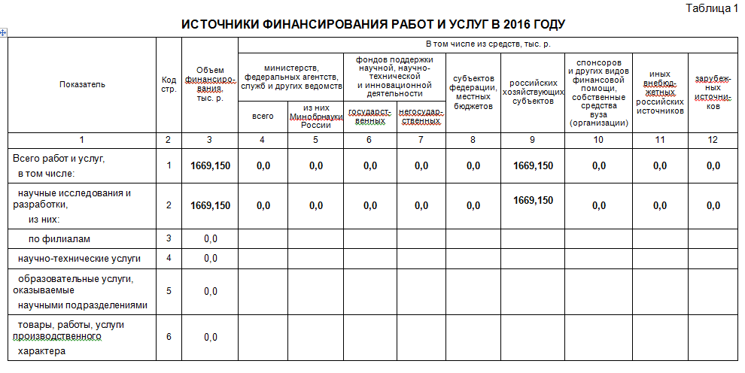

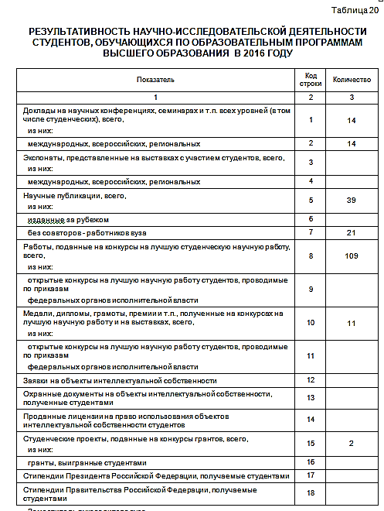

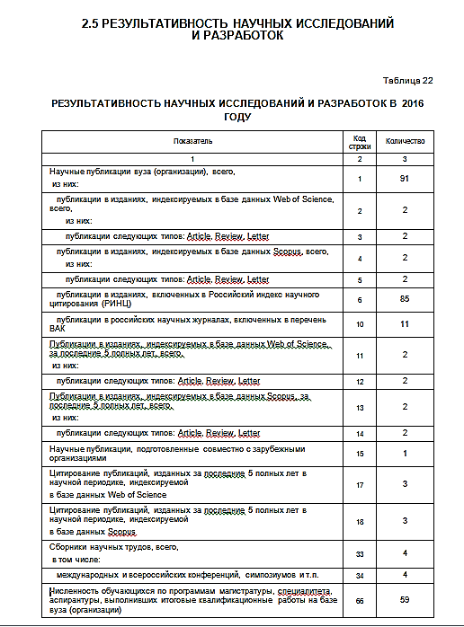

Проведена X Международная научная конференция «Инновации в технологиях и образовании». 365 участников из 17 государств ближнего и дальнего зарубежья (112 зарубежных участников): РФ, Болгария, Литва, Латвия, Узбекистан, Украина, Киргизия, Казахстан, Белоруссия, Алжир, Таджикистан, **Республика Чад, Демократическая Республика Конго, Гвинея, Мексика, Чили, Вьетнам** (выделенные – участвуют впервые) из учебных заведений и научных центров городов 45 городов.



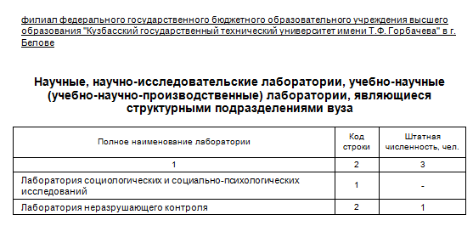

Выполненные хоздоговоры и гранты:

**Лаборатория социологических и социально-психологических исследований.**

Научно-методическое сопровождение и проведение конкурса профессионального мастерства по номинации «Лучший мастер ОАО «Белон» - 2012

Выигран Грант правительства Болгарии на выполнение международного совместного проекта «Интегрированный электронный сервис для граждан и бизнеса» филиала КузГТУ в г. Белово с Великотырновским университетом – 2013-2015

Конкурс профессионального мастерства Лучший механик ОАО «Белон» в дочерних обществах ОАО «Белон» - 2013

Диагностическое обследование учащихся школ г. Белово по заказу ОАО "Белон" по теме "Определение профессиональных склонностей" – 2013

Первая научно-техническая конференция молодых специалистов, инженеров и техников ОАО «Белон» - 2013

«Проведение социологического исследования «Мониторинг уровня удовлетворенности персонала работой в ОАО «Белон» и его дочерних обществах» - 2014

Исследование удовлетворенности трудом и вовлеченности сотрудников филиала КузГТУ в г. Белово - 2014

Оценка мотивации к научно-исследовательской деятельности студентов и сотрудников филиала КузГТУ в г. Белово - 2014

Заключены договора на выполнение хоздоговорной НИР по теме «Исследование мотивации персонала»

Заказчики: ООО "Ресурс", ООО "ТД "Сибирь" г. Новокузнецк – 2017

**Лаборатория неразрушающего контроля.**

Исследование оборудования экскаватора ЭКГ-10 ЗАВ.№183 с применением неразрушающего контроля, 2015

Исследование оборудования экскаватора ЭШ-19/70 ЗАВ.№426 с применением неразрушающего контроля, 2016

Решили.

1. Утвердить отчет начальника отдела по НР Об итогах научно-исследовательской работы за 2016-2017 год. Отчеты о работе научно-исследовательских лабораторий.

2. Признать работу отдела удовлетворительной.

3. Сотрудникам профильной кафедры Технических наук, активизировать работу по подаче заявок на гранты.

4. Усилить и активизировать работу лабораторий.

5. ППС активизировать работу по публикационной активности.

6. Взять на контроль публикационную активность.

3. Слушали Ученого секретаря Долганова Д,Н об избрании по конкурсу вакантных должностей НПР.

В конкурсе участвовало четыре претендента:

1. Ещеркин П.В. кафедра технических наук, на должность доцента.
2. Белов В.Ф. кафедра технических наук, на должность старшего преподавателя.
3. Скударнова Е.А. кафедра технических наук, на должность старшего преподавателя.
4. Мочалов И.М. отдел по научной работе, на должность научного сотрудника.

С представлением выступил И.О. зав. каф. Технических наук Белов В.Ф., затем начальник отдела по НР Законнова Л.И. Они зачитали по каждому претенденту представление кафедры и отдела и рекомендации для избрания на соответствующие должности по кафедрам и отделам (представление прилагается). Затем зам. дир. по учебной работе Долганова Ж.А. озвучила лист согласования по каждому претенденту, а также рекомендации об избрании на соответствующие должности (лист согласования прилагается).

Избрана счетная комиссия в составе 3 человек:

Аксененко Е.Г. - председатель, Котова Л.Н., Малахова О.В.

Далее приступили к тайному голосованию. Каждому члену УС было роздано по 4 (четыре) бюллетеня (явочный лист прилагается). Счетная комиссия приступила к подсчету голосов и утверждению результатов голосования.

1. Ещеркин П.В., голосовало 15 членов совета, «за» - 13, «против» - 2, недействительных бюллетеней – 0.

2. Белов В.Ф., голосовало 15 членов совета, «за» - 15, «против» - 0, недействительных бюллетеней – 0.

3. Скударнова Е.А., голосовало 16 членов совета, «за» - 16, «против» - 0, недействительных бюллетеней – 0.

4. Мочалов И.М., голосовало 16 членов совета, «за» - 14, «против» - 2, недействительных бюллетеней – 0.

Решили:

1. Считать процедуру избрания по конкурсу вакантных должностей НПР состоявшейся.
2. Заключить с работниками, прошедшими конкурсный отбор, трудовой договор сроком на пять лет.

4. Слушали зам. директора по УР Долганову Ж.А. Об утверждении ООП на 2017-2018 уч.г.

Решили:

Заслушав и обсудив сообщение заместителя директора по учебной работе Ж.А. Долгановой о рассмотрении основных профессиональных образовательных программ и в соответствии с Федеральным законом № 273 от 29.12.2012 «Об образовании в Российской Федерации», Приказом Минобрнауки России от 19.12.2013 № 1367 «Об утверждении Порядка организации и осуществления образовательной деятельности по образовательным программам высшего образования - программам высшего образования - программам бакалавриата, программам специалитета, программам магистратуры» утвердить обновленные (с учетом развития науки, культуры, экономики, техники, технологий и социальной сферы) образовательные программы, разработанные в соответствии с Федеральными государственными образовательными стандартами высшего образования, ученый совет постановил. Принять к утверждению представленные основные профессиональные образовательные программы согласно перечню.

Перечень основных образовательных программ, представленных на утверждение Ученым советом филиала КузГТУ на 2017-2018 учебный год.

1. ОПОП специальности 21.05.04 «Горное дело», специализация «Подземная разработка пластовых месторождений», 2017 год

2. ОПОП специальности 21.05.04 «Горное дело», специализация «Подземная разработка пластовых месторождений», 2016 год

3. ОПОП специальности 21.05.04 «Горное дело», специализация «Подземная разработка пластовых месторождений», 2015 год

4. ОПОП специальности 21.05.04 «Горное дело», специализация «Подземная разработка пластовых месторождений», 2014 год

5. ОПОП специальности 21.05.04 «Горное дело», специализация «Подземная разработка пластовых месторождений», 2013 год

6. ОПОП специальности 21.05.04 «Горное дело», специализация «Подземная разработка пластовых месторождений», 2012 год

7. ОПОП специальности 21.05.04 «Горное дело», специализация «Открытые горные работы», 2017 год

8. ОПОП специальности 21.05.04 «Горное дело», специализация «Открытые горные работы», 2016 год

9. ОПОП специальности 21.05.04 «Горное дело», специализация «Открытые горные работы», 2015 год

10. ОПОП специальности 21.05.04 «Горное дело», специализация «Открытые горные работы», 2014 год

11. ОПОП специальности 21.05.04 «Горное дело», специализация «Открытые горные работы», 2013 год

12. ОПОП специальности 21.05.04 «Горное дело», специализация «Открытые горные работы», 2012 год

13. ОПОП специальности 21.05.04 «Горное дело», специализация «Горные машины и оборудование», 2017 год

14. ОПОП специальности 21.05.04 «Горное дело», специализация «Горные машины и оборудование», 2013 год

15. ОПОП специальности 21.05.04 «Горное дело», специализация «Горные машины и оборудование», 2012 год

16. ОПОП специальности 21.05.04 «Горное дело», специализация «Технологическая безопасность и горноспасательное дело», 2013 год

17. ОПОП специальности 38.05.01 «Экономическая безопасность», специализация «Правовые основы экономической безопасности», 2017 год

18. ОПОП специальности 38.05.01 «Экономическая безопасность», специализация «Правовые основы экономической безопасности», 2016 год

19. ОПОП специальности 38.05.01 «Экономическая безопасность», специализация «Правовые основы экономической безопасности», 2015 год

20. ОПОП специальности 38.05.01 «Экономическая безопасность», специализация «Правовые основы экономической безопасности», 2013 год

21. ОПОП направления бакалавриата 38.03.02 «Менеджмент», профиль «Производственный менеджмент (горная промышленность)», 2017 год

22. ОПОП направления бакалавриата 38.03.02 «Менеджмент», профиль «Производственный менеджмент (горная промышленность)», 2013 год

**Исходя из вышеизложенного Ученый совет решил:**

1. Утвердить отчет начальника ВВР Об итогах внеучебной и профориентационной работы за 2016-2017 уч. Год. Качество проведенных воспитательных, внеучебных и профориентационных мероприятий.
2. Признать работу отдела ВВР удовлетворительной.
3. Разарботать и ввести показатель учета охвата студентов в мероприятиях.
4. Утвердить отчет начальника отдела по НР Об итогах научно-исследовательской работы за 2016-2017 год. Отчеты о работе научно-исследовательских лабораторий.
5. Признать работу отдела удовлетворительной.
6. Сотрудникам профильной кафедры Технических наук, активизировать работу по подаче заявок на гранты.
7. Усилить и активизировать работу лабораторий.
8. ППС активизировать работу по публикационной активности.
9. Взять на контроль публикационную активность.
10. Считать процедуру избрания по конкурсу вакантных должностей НПР состоявшейся.
11. Заключить с работниками, прошедшими конкурсный отбор, трудовой договор сроком на пять лет.
12. Принять к утверждению представленные основные профессиональные образовательные программы согласно перечню:

1. ОПОП специальности 21.05.04 «Горное дело», специализация «Подземная разработка пластовых месторождений», 2017 год

2. ОПОП специальности 21.05.04 «Горное дело», специализация «Подземная разработка пластовых месторождений», 2016 год

3. ОПОП специальности 21.05.04 «Горное дело», специализация «Подземная разработка пластовых месторождений», 2015 год

4. ОПОП специальности 21.05.04 «Горное дело», специализация «Подземная разработка пластовых месторождений», 2014 год

5. ОПОП специальности 21.05.04 «Горное дело», специализация «Подземная разработка пластовых месторождений», 2013 год

6. ОПОП специальности 21.05.04 «Горное дело», специализация «Подземная разработка пластовых месторождений», 2012 год

7. ОПОП специальности 21.05.04 «Горное дело», специализация «Открытые горные работы», 2017 год

8. ОПОП специальности 21.05.04 «Горное дело», специализация «Открытые горные работы», 2016 год

9. ОПОП специальности 21.05.04 «Горное дело», специализация «Открытые горные работы», 2015 год

10. ОПОП специальности 21.05.04 «Горное дело», специализация «Открытые горные работы», 2014 год

11. ОПОП специальности 21.05.04 «Горное дело», специализация «Открытые горные работы», 2013 год

12. ОПОП специальности 21.05.04 «Горное дело», специализация «Открытые горные работы», 2012 год

13. ОПОП специальности 21.05.04 «Горное дело», специализация «Горные машины и оборудование», 2017 год

14. ОПОП специальности 21.05.04 «Горное дело», специализация «Горные машины и оборудование», 2013 год

15. ОПОП специальности 21.05.04 «Горное дело», специализация «Горные машины и оборудование», 2012 год

16. ОПОП специальности 21.05.04 «Горное дело», специализация «Технологическая безопасность и горноспасательное дело», 2013 год

17. ОПОП специальности 38.05.01 «Экономическая безопасность», специализация «Правовые основы экономической безопасности», 2017 год

18. ОПОП специальности 38.05.01 «Экономическая безопасность», специализация «Правовые основы экономической безопасности», 2016 год

19. ОПОП специальности 38.05.01 «Экономическая безопасность», специализация «Правовые основы экономической безопасности», 2015 год

20. ОПОП специальности 38.05.01 «Экономическая безопасность», специализация «Правовые основы экономической безопасности», 2013 год

21. ОПОП направления бакалавриата 38.03.02 «Менеджмент», профиль «Производственный менеджмент (горная промышленность)», 2017 год

22. ОПОП направления бакалавриата 38.03.02 «Менеджмент», профиль «Производственный менеджмент (горная промышленность)», 2013 год

Председатель Ученого совета И.К. Костинец

Секретарь Ученого совета Д.Н. Долганов